В нигерийском штате Кадуна убиты 12 христиан
----------------------------------------------------------------------------------------------------------------------------------------
Предположительно боевики фулани убили 12 человек во время нападения на деревню Пейгим, что близ Кибори, в вождестве Атыап в регионе местного самоуправления Зангон-Катаф, штат Кадуна, Средний Пояс Нигерии.
Нападение произошло во время сильного дождя, вечером в воскресенье 12 сентября. При этом на тот момент прошло меньше 24 часов с убийства 55-летнего пастора Силаса Якубу Али, которое произошло в той же местности. Вечером в субботу пастор Силас возвращался после посещения своего сына, когда неизвестные подстерегли его и убили.
Лука Бинният, представитель Союза народов Южной Кадуны, подтвердил, что в этом нападении были убиты 11 местных жителей. “Они также убили еще одного человека в деревне Атакшушо в 3 км от Пейгима, когда убегали после нападения”, – добавил он.
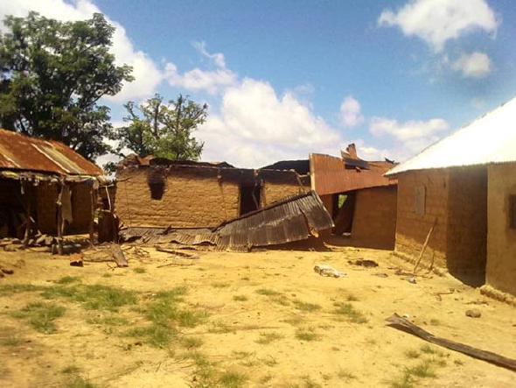
Боевик фулани совершили несколько нападений на общины христиан в регионе Зангон-Катаф в июле 2021 года, в ноябре 2020 и (на фото) в августе 2020 года
Один из очевидцев рассказывает: “Они (нападавшие) пришли, когда шел дождь, и разделились на группы. Затем они напали на определенные дома, а когда закончили, тут же ушли”. Правительство штата Кадуна подтвердило, что были убиты 12 человек, двое ранены.
По данным контакта Фонда Варнава, община пастора Силаса, Кибори и Аша-Авуче, а также его церковь, дважды подвергались нападению за последние пару месяцев, очевидцы рассказывают, что пострадавшие от нападений деревни стоят, как заброшенные города-призраки. “Многие бежали в соседние деревни, на которые еще не было нападений. Несколько мужчин приходят периодически в деревню, чтобы проверить, в каком состоянии деревня, скот и угодья”.
16 сентября состоялось похоронное служение для пастора Силаса. Пастор Джонатан Нком, совершая богослужение, призвал скорбящую семью утешаться Господом и помолился о том, чтобы убийцы пастора были привлечены к ответственности.
6 августа Джонатан Асаке, президент Союза народов Южной Кадуны, выступил на национальном телевидении, высказавшись против июльских нападений на общины атыап, где люди стали мишенью за свою “этничность, верования и культурные традиции”. Около 84% народности аптыап исповедуют христианство.

